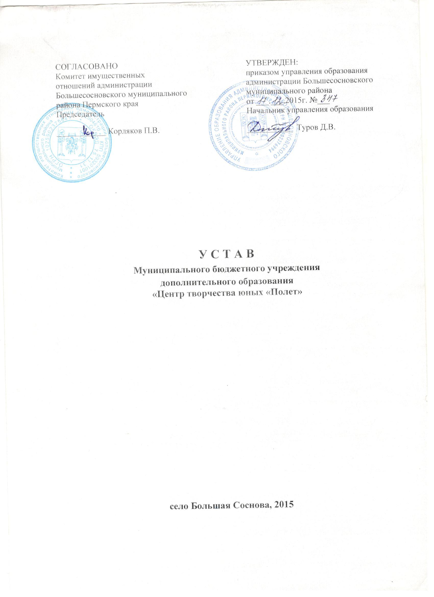
ГЛАВА 1. ОБЩИЕ ПОЛОЖЕНИЯ

1.1. Муниципальное бюджетное учреждение дополнительного образования «Центр творчества юных «Полет» (далее - Центр) является некоммерческой организацией и не ставит извлечение прибыли из основной целью своей деятельности.
1.2. Полное наименование Центра - Муниципальное бюджетное учреждение дополнительного образования «Центр творчества юных «Полет».
Сокращенное наименование Центра: МБУ ДО ЦТЮ «Полет».
Организационно-правовая форма: учреждение.
Тип учреждения: бюджетное.
Тип образовательной организации: организация дополнительного образования.
1.3. Учредителем Центра и собственником ее имущества является Муниципальное образование «Большесосновский муниципальный район».
Функции и полномочия учредителя Центра исполняет Управление образования администрации Большесосновского муниципального района Пермского края (далее - Учредитель).
Функции и полномочия собственника имущества Центра исполняет Комитет имущественных отношений администрации Большесосновского муниципального района Пермского края (далее - Собственник).
1.4. Место нахождения Центра: 617080, Пермский край, Большесосновский район, с.Большая Соснова, ул. Ворошилова, 5.
Образовательная деятельность осуществляется по следующим адресам:
с.Большая Соснова, ул. Ворошилова, д.5;
с.Большая Соснова, ул. Ленина, д.25;
с.Большая Соснова, ул. Гагарина, д.3;
с.Черновское, ул. Октябрьская, д.52;
с. Кленовка, ул. Октябрьская, д.8;
с.Тойкино, ул. Школьная, д.10;
с.Петропавловск, ул. Ленина, д.3;
с.Лёвино, ул. Специалистов, д.2;
с.Полозово, ул. Центральная, д.11;
с.Баклуши, пер. Полевой, д.5;
с.Нижний Лып, ул. Школьная, д.10;
с.Юрково, ул. Трудовая, д.9;
с.Бердышево. ул. Набережная, д.33;
с.Заболотово, ул. Школьная, д.3.
1.5. Центр является юридическим лицом с момента его государственной регистрации, имеет право открывать счета в рублях в кредитных организациях и (или) лицевые счета в территориальных органах Федерального казначейства, открытие и ведение которых осуществляется в порядке, установленном Федеральным казначейством; Центр имеет самостоятельный баланс, печать, штампы и бланки со своим полным наименованием.

ГЛАВА 2. ДЕЯТЕЛЬНОСТЬ ЦЕНТРА

2.1. Предметом деятельности Центра является оказание услуг в целях обеспечения реализации полномочий Учредителя в сфере организации предоставления дополнительного образования не спортивной направленности на территории Большесосновского муниципального района в соответствии с действующим законодательством Российской Федерации.
Центр осуществляет обучение и воспитание в интересах личности, общества, государства, обеспечивает охрану здоровья и создание благоприятных условий для разностороннего развития личности, в том числе возможности удовлетворения потребности обучающихся в самообразовании и получении дополнительного образования.
2.2. Центр создан с целью самосовершенствования, развития мотивации личности обучающихся к познанию и творчеству, формирования здорового образа жизни, е самоопределения, развития интеллектуальных, художественных творческих способностей, а также духовно- нравственных и гражданско – патриотических личностных качеств, достижения уровня творческих и спортивных успехов сообразно способностям.
2.3. Основными видами деятельности Центра является реализация дополнительных общеразвивающих программ по основным направлениям деятельности:
- художественно - эстетическое;
- социально - педагогическое;
- культурологическое;
- естественнонаучное.
Художественно - эстетическое направление включает в себя: знакомство с основами театрального, хореографического, изобразительного и вокального творчества; с элементами народного декоративно - прикладного творчества и народных ремёсел, их историей; участие в районных, краевых, региональных, всероссийских и международных конкурсах, выставках, фестивалях искусств.
Естественнонаучное направление дает возможность глубже освоить какую-либо область таких наук как математика, информатика, биология, экология, химия, техническое творчество, иностранный язык, литература, история и т.д. Обучающиеся, сообразно способностям, могут принять участие в олимпиадах, конкурсах научно - исследовательских работ, предметных и интеллектуальных играх – конкурсах, что способствует правильному профессиональному самоопределению.
Социально-педагогическое направление способствует: развитию лидерских качеств, умение решать социально-значимые дела. Это и адаптация ребенка к жизни в обществе - психологические и социальные клубы; индивидуальные занятия с детьми с особыми образовательными нуждами – это одарённые, талантливые дети и дети с ограниченными возможностями здоровья; а также развивающие занятия с детьми дошкольного возраста.
Культурологическое направление предусматривает: расширение представлений о мировой и национальной культуре, воспитание уважения к памятникам истории и культуры, приобщает ребенка к возрождению народных промыслов, ремесел, изучение обычаев, традиций «малой родины»; поисковую работу; оформление историко-краеведческих, военно-патриотических уголков, музейных комнат; формирование духовно-нравственных и эстетических ценностей.
2.3.1. К другим видам деятельности Центра относится деятельность по профилактике безнадзорности и правонарушений несовершеннолетних. В рамках этой деятельности осуществляется:
- присмотр и уход за обучающимися во время занятий;
- привлечение несовершеннолетних, находящихся в социально-опасном положении, а также находящихся в группе риска к занятиям в художественных, технических и других объединениях, кружках, приобщение к ценностям отечественной и мировой культуры;
- оказание содействия комиссии по делам несовершеннолетних посредством представления информации о деятельности детских объединений в Центре и проводимых мероприятиях;
- проведение педагогами дополнительного образования мастер – классов с несовершеннолетними, находящимися в социально-опасном положении, а также находящихся в группе риска, принятие мер по их воспитанию и получению ими дополнительных образовательных услуг;
- работа с семьями, в социально-опасном положении, а также находящихся в группе риска посредством проведения для детей данных категорий культурно – массовых мероприятий;
- осуществление мер по реализации программ и методик, направленных на формирование законопослушного поведения обучающихся;
- организация отдыха и оздоровления обучающихся, посредством содействия другим образовательным организациям в проведении мероприятий в каникулярное время.
2.3.2. В Центре ведется методическая работа, направленная на совершенствование образовательной деятельности; образовательных, воспитательных, культурно - досуговых программ; форм и методов деятельности детских объединений; мастерства педагогических работников.
Центр оказывает помощь педагогическим коллективам других образовательных организаций Большесосновского муниципального района в реализации дополнительных общеразвивающих программ, организации досуговой и внеурочной деятельности обучающихся, а также детским общественным объединениям и организациям.
Центр организует и проводит культурно-массовые мероприятия, создает необходимые условия для совместного труда, отдыха детей, родителей (законных представителей).
2.4. Центр не осуществляет никакие виды деятельности, приносящей доход, в том числе и за счёт средств физических и юридических лиц.
2.5. Центр работает с 8.00 ч. до 20.00 ч. в режиме семидневной недели в соответствии с расписанием занятий и календарным учебным графиком, ежегодно утверждаемыми Центром самостоятельно.
Занятия детских объединений по дополнительным общеразвивающим программам на базе других образовательных организаций реализуются в соответствии с расписанием занятий и календарным учебным графиком, ежегодно утверждаемыми образовательными организациями самостоятельно.

ГЛАВА 3. ПОРЯДОК ПРИНЯТИЯ ЛОКАЛЬНЫХ АКТОВ

  - Деятельность Центра регламентируется нормативными правовыми актами, настоящим Уставом и принимаемыми в соответствии с ним иными локальными нормативными актами.
  - Локальные нормативные акты утверждаются приказом Директора Центра.
  - При принятии локальных нормативных актов, затрагивающих права обучающихся и работников Центра, учитывается мнение Педагогического совета (далее Совет), а также в порядке и в случаях предусмотренных трудовым законодательством представительных органов работников (при наличии таких органов).
  - Директор Центра перед принятием решения об утверждении нового локального нормативного акта или внесений изменений в локальный нормативный акт, затрагивающего права и законные интересы обучающихся и родителей (законных представителей), направляет проект данного акта в Совет.
  - Совет не позднее пяти рабочих дней со дня получения проекта локального нормативного акта направляет директору Центра мотивированное мнение по проекту в письменной форме.
  - В случае если Совет выразил согласие с проектом локального нормативного акта, либо если мотивированное мнение не поступило в указанный пунктом 3.5. срок, директор Центра имеет право утвердить локальный нормативный акт.
  - В случае если Совет высказал предложения к проекту локального нормативного акта, директор Центра имеет право утвердить локальный нормативный акт с учетом указанных предложений.
  - В случае если мотивированное мнение Совета не содержит согласия с проектом локального нормативного акта, либо содержит предложения по его совершенствованию, директор Центра может либо согласиться с ним, либо в течение трех дней после получения мотивированного мнения проводит дополнительные консультации с Советом в целях достижения взаимоприемлемого решения. При не достижении взаимоприемлемого решения возникшие разногласия оформляются протоколом, после чего директор Центра имеет право утвердить локальный нормативный акт.
  - Локальные нормативные акты, регламентирующие образовательные отношения, принимаются с учетом мнения Совета Центра, с последующим утверждением приказом директора Центра.
  - Локальные нормативные акты, регламентирующие трудовые отношения в Центра, в том числе правила внутреннего трудового распорядка, время труда и отдыха, обеспечение охраны труда, оплату труда работников Центра и другие аспекты трудовых отношений в Центра, принимаются с учетом мнения общего собрания работников Центра, с последующим утверждением приказом директора Центра.
  - При принятии локальных нормативных актов, затрагивающих права работников Центра, в порядке и в случаях, которые предусмотрены трудовым законодательством, учитывается мнение представительных органов работников (при наличии таких представительных органов). Согласование таких локальных нормативных актов с представительным органом работников (при наличии такого представительного органа) отражается в протоколах заседания представительного органа работников.
  - Локальный нормативный акт вступает в силу со дня его принятия либо со дня, указанного в этом локальном нормативном акте, и применяется к отношениям, возникшим после введения его в действие.

ГЛАВА 4. УПРАВЛЕНИЕ ЦЕНТРОМ

  - Единоличным исполнительным органом Центра является директор Центра, к компетенции которого относится осуществление текущего руководства ее деятельностью, в том числе:
    - организация осуществления в соответствии с требованиями нормативных правовых актов образовательной и иной деятельности Центра;
    - организация обеспечения прав участников образовательной деятельности в Центре;
    - организация разработки и принятие локальных нормативных актов, индивидуальных распорядительных актов;
    - организация и контроль работы административно-управленческого аппарата;
    - установление штатного расписания;
    - прием на работу работников, заключение и расторжение с ними трудовых договоров, распределение должностных обязанностей, создание условий и организация дополнительного профессионального образования работников;
    - приостановление выполнения решений коллегиальных органов управления или наложения вето на их решения, противоречащие законодательству, Уставу и иным локальным нормативным актам Центра;
    - решение иных вопросов, которые не составляют исключительную компетенцию коллегиальных органов управления Центра, определенную настоящим Уставом.
4.2. Права и обязанности директора Центра устанавливаются законодательством Российской Федерации, Правилами внутреннего трудового распорядка, иными локальными нормативными актами Учредителя, должностной инструкцией и трудовым договором.
4.3. Директор принимает решения самостоятельно, если иное не установлено настоящей главой, и выступает от имени Центра без доверенности.
4.4. Директор назначается учредителем на срок до пяти лет.
4.5. Органами коллегиального управления Центра являются:
    - общее собрание работников Центра;
    - педагогический совет;
4.6. Общее собрание (далее Собрание) работников Центра является постоянно действующим высшим органом коллегиального управления.
В Собрании работников участвуют все работники, работающие в Центре по основному месту работы.
Собрание работников действует бессрочно. Собрание созывается по мере надобности, но не реже одного раза в год. Собрание может собираться по инициативе директора Центра, либо по инициативе директора Центра и педагогического совета, иных органов, по инициативе не менее четверти членов Собрания.
Собрание избирает председателя, который выполняет функции по организации работы собрания, и ведет заседания, секретаря, который выполняет функции по фиксации решений собрания. Заседание собрания правомочно, если на нем присутствует более половины работников Центра.
4.7. К компетенции общего собрания работников Центра относится:
    - дача рекомендаций по вопросам принятия локальных актов, регулирующих трудовые отношения с работниками Центра;
    - избирание представителей работников в комиссию по трудовым спорам Центра;
    - обсуждение вопросов состояния трудовой дисциплины в Центре, дача рекомендаций по ее укреплению;
    - содействие созданию оптимальных условий для организации труда и профессионального совершенствования работников;
    - поддержание общественных инициатив по развитию деятельности Центра;
    - заслушивание ежегодного отчета директора Центра по итогам самообследования.
Решения Собрания принимаются открытым голосованием простым большинством голосов, присутствующих на заседании. В случае равенства голосов решающим является голос председателя.
4.8. Педагогический совет Центра является постоянно действующим органом коллегиального управления, осуществляющим общее руководство образовательной деятельностью.
В Совет входят все лица, осуществляющие педагогическую деятельность в Центре на основании трудовых договоров.
Совет действует бессрочно и собирается по мере надобности, но не реже одного раза в учебную четверть, а также может собираться по инициативе Директора Центра, по инициативе не менее четверти членов Совета.
Председателем Совета является директор Центра, который выполняет функции по организации работы Совета, и ведёт заседания. Совет избирает секретаря, который выполняет функции по фиксации решений Совета. Заседание Совета правомочно, если на нем присутствует более половины членов Совета.
4. 9. К компетенции Совета Центра относится:
    - рассмотрение и принятие дополнительных общеразвивающих программ, в том числе учебных планов, календарных учебных графиков, методических материалов и иных компонентов дополнительных общеразвивающих программ;
    - рассмотрение и принятие отчета о результатах самообследования;
    - дача рекомендаций Директору Центра по вопросам, связанным с ведением образовательной деятельности Центра;
    - обсуждение планов работы Центра;
    - внедрение в практику работы Центра достижений педагогической науки и передового педагогического опыта;
    - осуществление взаимодействия с родителями (законными представителями) обучающихся по вопросам организации образовательной деятельности;
    - поддержка общественных инициатив по совершенствованию обучения и воспитания обучающихся;
    - принятие решения о выборе форм и методов обучения;
    - осуществление текущего контроля успеваемости исходной, промежуточной и итоговой диагностики обучающихся, установление их форм, периодичности и порядка проведения;
    - рассмотрение вопроса об отчислении обучающегося в соответствии с законодательством,
    - рассмотрение вопроса о награждении обучающихся, о порядке применения к обучающимся и снятия с обучающихся мер дисциплинарного взыскания;
    - выдвижение кандидатур педагогических работников Центра к награждению, присвоению почетных званий.
Решения Совета принимаются открытым голосованием простым большинством голосов, присутствующих на заседании. В случае равенства голосов решающим является голос председателя.
  - В целях учета мнения обучающихся по вопросам управления образовательной организацией и при принятии локальных нормативных актов, затрагивающих права и законные интересы обучающихся в Центре могут быть созданы совет обучающихся и совет родителей.
  - В Центре может действовать профессиональный союз работников Центра.
  - Правовой статус (права, обязанности и ответственность) вспомогательного (инженерно-технического, административно-хозяйственного, производственного, учебно-вспомогательного) персонала устанавливается законодательством Российской Федерации, настоящим уставом, правилами внутреннего трудового распорядка и иными локальными нормативными актами Центра, должностными инструкциями, трудовыми договорами и иными нормативными актами.

ГЛАВА 5. ЗАКЛЮЧИТЕЛЬНЫЕ ПОЛОЖЕНИЯ

5.1. Изменения в устав Центра вносятся в порядке, установленном администрацией Большесосновского муниципального района Пермского края.
5.2. Изменения в Устав вступают в силу после их государственной регистрации в порядке, установленном законодательством РФ.
5.3. Источниками формирования имущества Центра являются имущество и денежные средства, переданные учредителем, поступления от приносящей доход деятельности, безвозмездные поступления в денежной и имущественной форме, а также иные источники в соответствии с законодательством Российской Федерации.
5.4. В случае ликвидации Центра имущество, закрепленное за Центром на праве оперативного управления, оставшееся после удовлетворения требований кредиторов, а также имущество, на которое в соответствии с федеральными законами не может быть обращено взыскание по ее обязательствам, передается ликвидационной комиссией собственнику соответствующего имущества.
